Galleri
Når man bruger block-elementet Galleri, så bliver billeder komprimeret og beskåret automatisk og placeret i en oversigt, hvor en bruger kan se hele samlingen af billeder.
Galleriet bliver automatisk lagt ind i kontekst, så det overholder indholdsbredde o.l. så det matcher den kontekst på den enhed, hvor det præsenteres.
Billederne i et galleri er klikbare, så man kan forstørre billederne. Man kan gå frem og tilbage mellem billederne med knapper på skærmen eller ved at trykke på piletasterne.

Hvornår bruger jeg Block-elementet: Galleri
Brug Block-elementet: Galleri når du skal vise en række billeder, som også skal kunne ses i et større format. Block-elementet tilpasser automatisk billederne i en størrelse, så det passer ind i sidens visuelle flow.
Typisk bruger man det i forbindelse med at man ønsker at vise en række billeder fra et arrangement eller lignende.

Hvordan bruger jeg Block-elementet: Galleri
Brugen af block-elementet Galleri bliver brugt således:
- Vælg "Tilføj indhold" under fanen Indhold. Klik på block-elementet i oversigten (eller fremsøg det i søgefeltet ved at skrive "galleri" og klik på det).
- Udfyld herefter overskrift og evt. label, som dækker over det eller de billeder, som er tilføjet i det pågældende block-element.
- Klik på "Tilføj billede".
- Når du har klikket på "Tilføj billede", så klikker du på plus i midten af billede-feltet. Så har du adgang til media-biblioteket. Find det billede du ønsker at vise.
- Når du har valgt et billede, så skal du vælge om hele billedet skal vises (når det forstørres). Billeder bliver automatisk beskåret og tilpasset (i forhold til det valgte fokuspunkt). Ønsker du ikke at billedet skal beskæres, hvis det fx. er en instruerende illustration, så vælg "Vis hele billedet". Så bliver hele billedet vist. Tilføj herefter en beskrivelse til billedet.
- Klik herefter på Opret. Så bliver billedet tilføjet til block-elementet.
Ønsker du flere billeder i samme block-element, så gentager du processen fra step 3.
Tilføj galleri til indhold
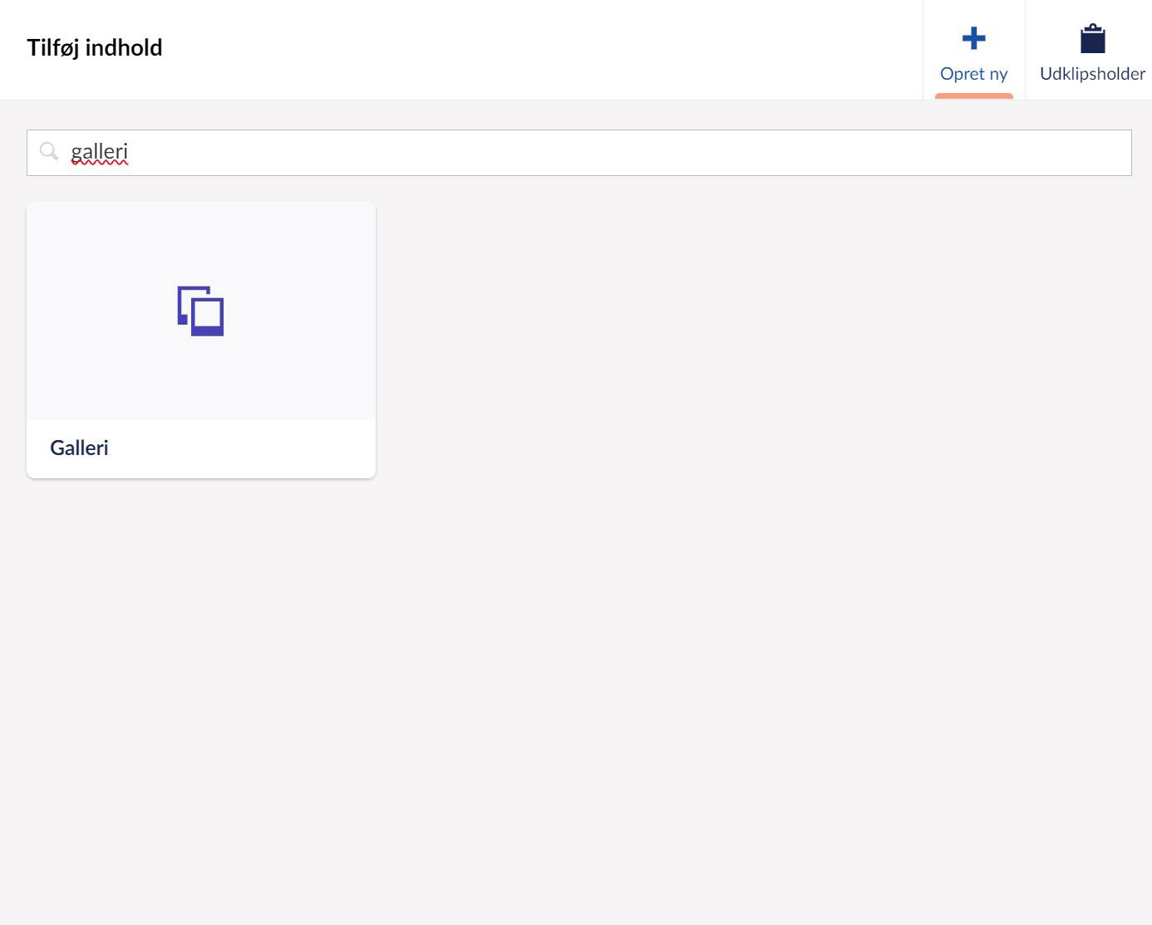
Tilføj block-element.
Udfyld overskrift og label
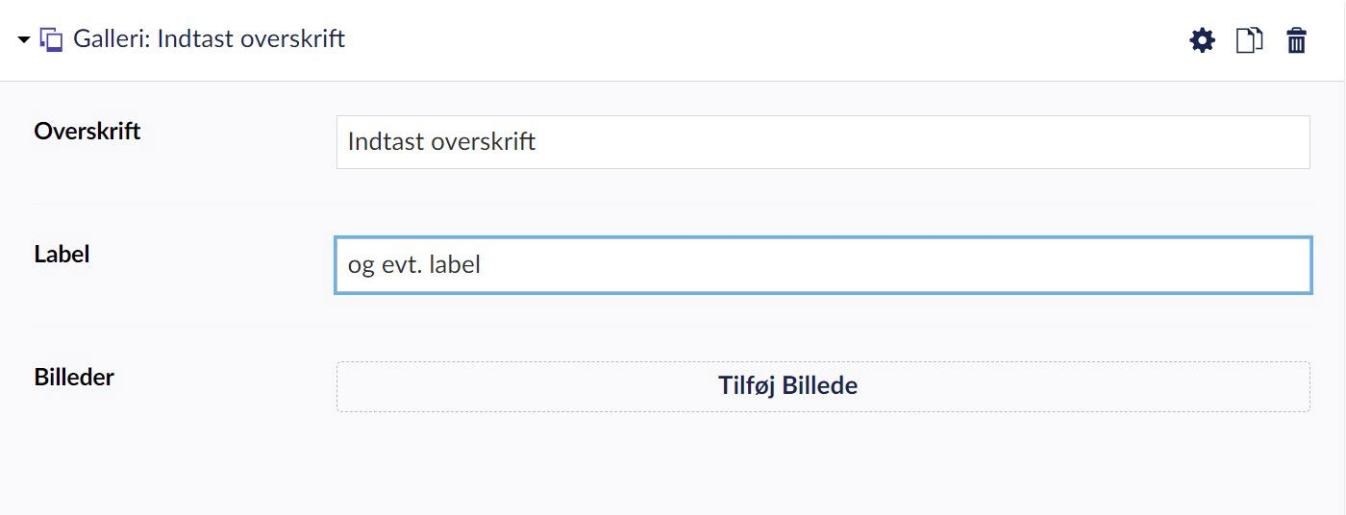
Udfyld overskrift og label
Vælg billede
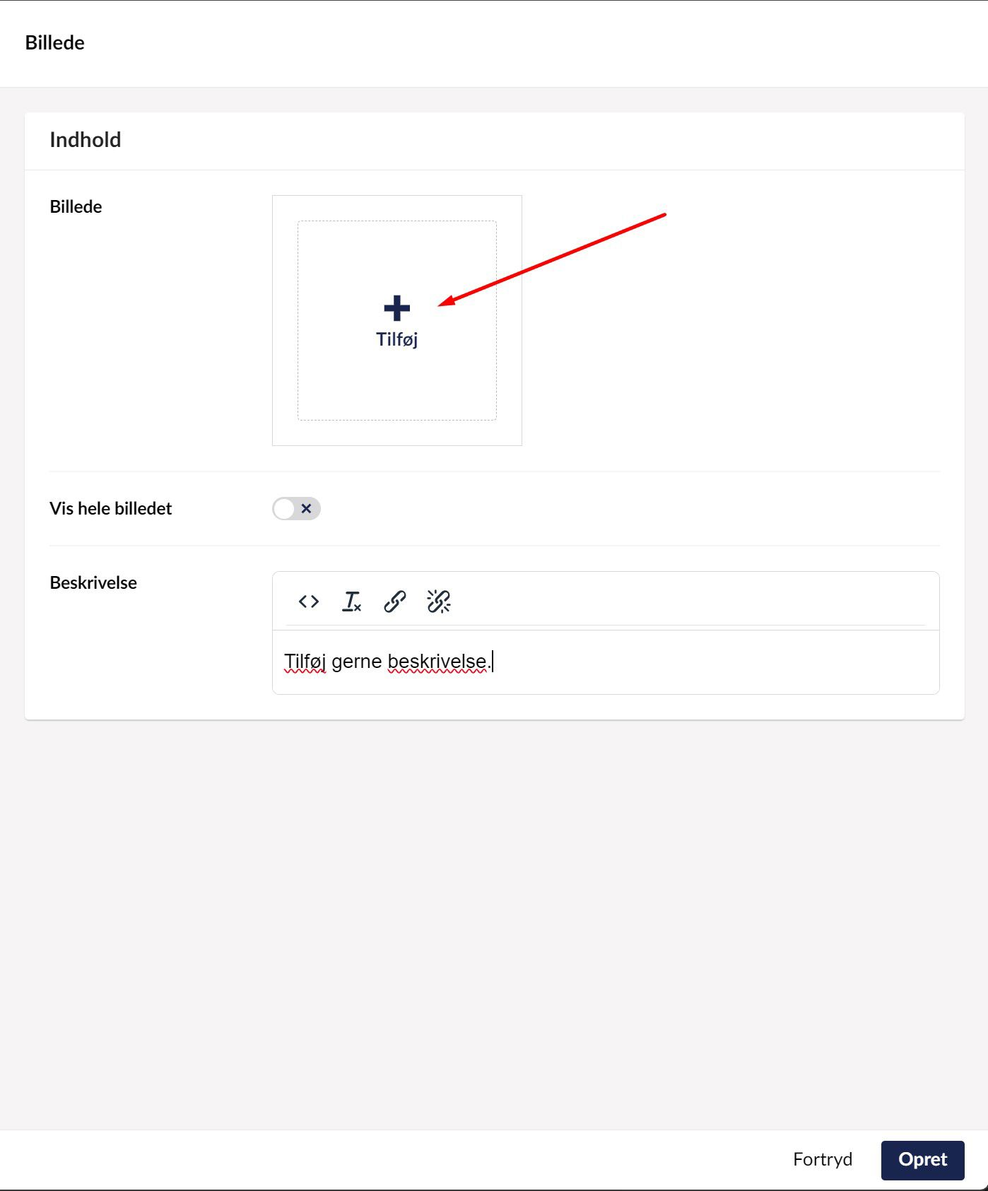
Vælg billede, udfyld beskrivelse og bestem om hele billedet skal vises.
Galleri
